

Direction de la Jeunesse et des Sports
Sous-Direction de l’Administration Générale et de l’Équipement
Service de l’Équipement

Affaire suivie par Grégory BIGNON / validée par Marina Kudla
Paris, le 10 mars 2020

Objet : Présentation de l’étude acoustique sur l’espace glisse le CS sportif Charles Moureu Paris 13ème

Localisation des mesures

Les points de mesures longue durée ont été déterminés en fonction de la pertinence de l’emplacement, de la protection du matériel de mesure, et dans le but d’éviter toutes gênes au bon déroulement des activités dans l’espace glisse.

- Points de mesure acoustiques de longue durée (3 jours environ) :
  - Point 1 : Dans l’espace glisse, du côté de la rue Charles Moureu
  - Point 2 : Sur un balcon R+6 des logements les plus proches, au Nord de l’espace glisse (42 avenue Edison)

Localisation des points longue durée :
Point 2

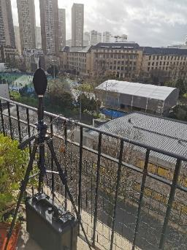
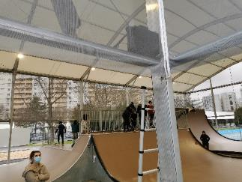
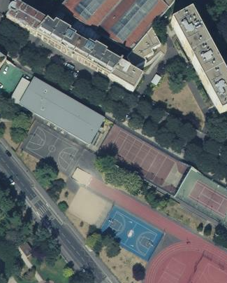
Point 1
Rue Charles Moureu
Avenue Edison

Des mesures acoustiques de courtes durées (1-5 minutes) ont été réalisées en 4 points dans l’espace glisse.

- Points de mesure de courte durée (1-5 minutes) :
  - Point A, B, C et D : dans l’espace glisse proche des modules, selon visuel ci-dessous.

Localisation des points courte durée

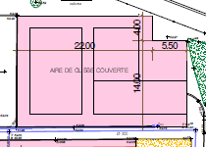
Point D
Point C
Point B
Point A

Des mesures de durées de réverbérations ont été réalisées en 6 points dans l’espace glisse.

Synthèse du diagnostic

Les niveaux sonores mesurés dans l’espace glisse sont élevés et peuvent constituer une gêne au voisinage.

Les émergences calculées au niveau de la terrasse du riverain situé au R+6 au n°42 de l’avenue Edison sont particulièrement élevées +, des dépassements d’émergences maximales réglementaires ont été constatées (+ 12 dB).

Les riverains les plus impactés sont situés au 36/38/40/42 de l’avenue Edison ainsi que le groupe scolaire Claude Monet (1 rue du Dr Magnan).
Dans le cadre du projet, nous considérons que :
- L’espace glisse fonctionne uniquement en période diurne (07h00 – 22h00).
- Le niveau sonore résiduel a été sélectionné sur des plages horaires proches de l’ouverture / fermeture (entre 07h00 et 08h00 et entre 18h00 et 22h00).

Définition du voisinage

La vue satellite ci-dessous permet de situer le voisinage par rapport à l’espace glisse.

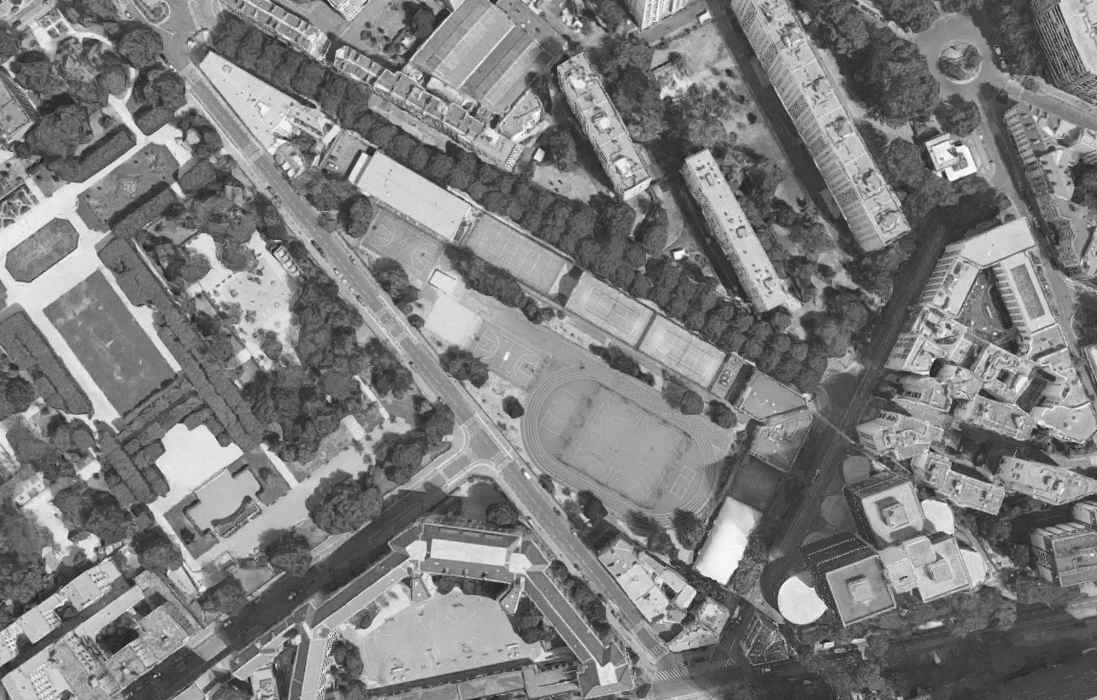
Voisinage (R+7)
Voisinage (R+11)
Espace glisse
Etb Claude Monet
95m
65m
70m
70m

L’étude s’intéresse principalement aux riverains situés au Nord (immeuble en R+7 et en R+11). Il est considéré que l’établissement scolaire est moins impacté par les nuisances sonores en regard des plages horaires de fonctionnement croisées.

Préconisations des traitements acoustiques
Scénario 1 : Panneaux absorbants en partie haute

Ce scénario permet de démontrer l’insuffisance de la mise en œuvre de traitements absorbants partiel au niveau de l’espace glisse.
Nous préconisons la mise en œuvre suivante :
- Tôle 5/10éme coté extérieur permettant de fixer les panneaux en laine de bois.
- Panneaux composites en laine de bois agglomérée et laine de roche un coefficient d’absorption αw = 0,85.

Localisation : en partie haute de la structure, reposant sur les structures métalliques, sur les 4 faces, partie absorbante coté intérieur de l’espace glisse
Surface total de traitements : 325m²

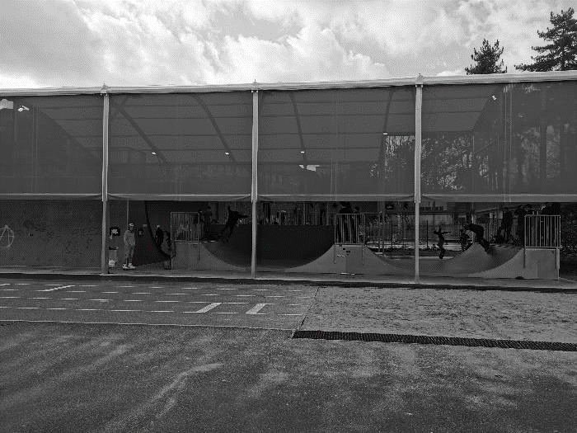

Une diminution du niveau sonore d’environ 2 à 3 dB(A) au niveau du voisinage situé sur l’avenue Edison est prévisible
La mise en œuvre des traitements n’a cependant que peu d’influence au niveau du groupe scolaire Claude Monet.
Ce scénario ne permet pas d’obtenir une conformité au voisinage impacté.

Scénario 2 : Mise en œuvre d’un bardage acoustique toute hauteur

Afin d’atténuer suffisamment le niveau sonore provenant de l’espace glisse, un système d’écran sur l’intégralité de la hauteur des parois verticales (absorbant et/ou vitré) est nécessaire. Celui doit masquer tout champ direct depuis l’espace glisse vers le voisinage.

Nous préconisons la mise en œuvre d’un bardage acoustique sur trois côtés de l’espace glisse.
- La partie basse du bardage sera vitrée afin de garantir une visibilité sur l’espace glisse (type plexiglass)
- La partie haute du bardage pleine

Localisation : sur les coté Nord-Est et Nord-Ouest de l’espace glisse.
Sur toute la hauteur, soit environ 6,85m de haut et 60 mètres linéaires.

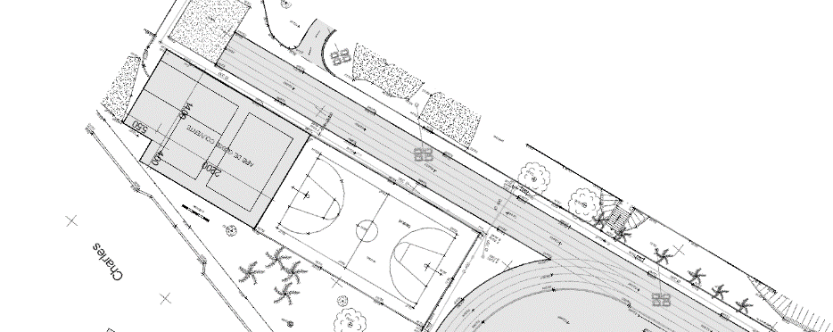
Bardage acoustique toute hauteur
Partie basse (environ 3,30m) : vitrée
Partie haute (opaque)

Ecran partie vitrée
Ecran partie absorbante (tôle + absorbant)

Une diminution du niveau sonore d’environ 15 dB(A) au niveau du voisinage situé sur l’avenue Edison est possible
Une diminution du niveau sonore global d’environ 3dB(A) est constaté au niveau du groupe scolaire Claude Monet (pas de bardage de ce côté-ci).

Ce scénario permet d’obtenir une conformité au voisinage impacté selon nos hypothèses de calculs.

Autres pistes de réduction du bruit

En complément des solutions préconisées ci-dessus, les points suivants permettront de diminuer l’impact sonore de l’activité de l’espace glisse au voisinage

- Restreindre l’accès à l’espace glisse afin d’éviter l’arrivée d’usager tôt le matin (avant 07h00) et restreindre la plage horaire (09h00 – 19h00 par exemple)

- Restreindre la jauge d’usager : lors des mesures il a été noté la présence d’environ 30 à 40 personnes sur l’ensemble des modules. Nous préconisons de limiter l’espace à 25 usagers (estimation d’une diminution du niveau sonore de 2dB environ)

- Il a été noté la présence d’enceinte portable sur le site de façon récurrente. Nous préconisons l’interdiction ou a minima le contrôle du volume sonore de celles-ci, par le passage régulier de gardiens afin d’éviter un effet cocktail (augmentation du niveau sonore des usagers pour couvrir le volume de la musique et se faire entendre).

Synthèse et analyse DJS
Solutions envisageables | avantages | inconvénients | Action à suivre en cas de validation
Mise en œuvre de parois acoustique sur la partie supérieure de l’espace | - Accessibilité au site non modifiée | - Pas d’amélioration du contrôle d’accès  - Atténuation sonore insuffisante : des nuisances persisteront sur le voisinage  - Étude structurelle de mise en œuvre indispensable (faisabilité technique non assurée) | - Pas cohérente, solution ne solutionnant pas les nuisances
Mise en œuvre de parois acoustique sur la l’intégralité de la hauteur sur 3 faces | - Atténuation sonore importante permettant un niveau d’émergence confirme pour le pour le voisinage  - amélioration du contrôle d’accès | - Étude structurelle de mise en œuvre indispensable (faisabilité technique non assurée à ce stade)  - Faisabilité de la fondation du mur d’enceinte non assurée  - Cout investissement important  - Nuisances sonores non traitées côté établissement scolaire. | - Désignation d’un BET pour vérifier la faisabilité technique et dimensionner les sujets structurels sur la base de l’étude de faisabilité acoustique, le DOE et la mission géotechnique déjà réalisée.  - Vérifier les contraintes thermiques éventuelles.  - Budgéter l’opération au IL
Mise en place de clôture type grillage en périphérie de l’espace glisse | - Contrôle d’accès de l’espace et donc du nombre d’usager plus facilement contrôlable  - Facilité pour limiter l’amplitude horaire d’utilisation et ou fermeture ponctuelle  - Facilité mise en œuvre et coût d’investissement limité. | - Nuisance sonores non traitées en période d’utilisation du site  - Émergence non conforme en période d’utilisation | - Réalisation au marché à commande  - Reliquat disponible pour les 50 000 € TTC estimés  - Modifier le règlement : interdiction des enceintes et diminution de la jauge

Conclusion : La solution 2 est la solution la plus satisfaisante. Pour autant, elle nécessite un budget conséquent, dont la seule paroi coûte 300 000€ TTC sans tenir compte du coût des prestations intellectuelles et des coûts de structure dont la faisabilité reste à confirmer. La solution des clôtures grillagées permettrait de répondre de façon transitoire aux nuisances en attendant l’éventuel déploiement de la solution 2 dont la mise en œuvre est relativement longue.

